# **UNIVERSIDADE FEDERAL DE LAVRAS**



Relatório da disciplina de Práticas de Programação Orientadas à Objetos (***GCC178***):

# Projeto Jogo -

Casa Assombrada

Andrew T. T. de Vita

Lucas Antônio Lopes Neves

Ruan Marcos Basilio

Davi Horner Hoe de Castro

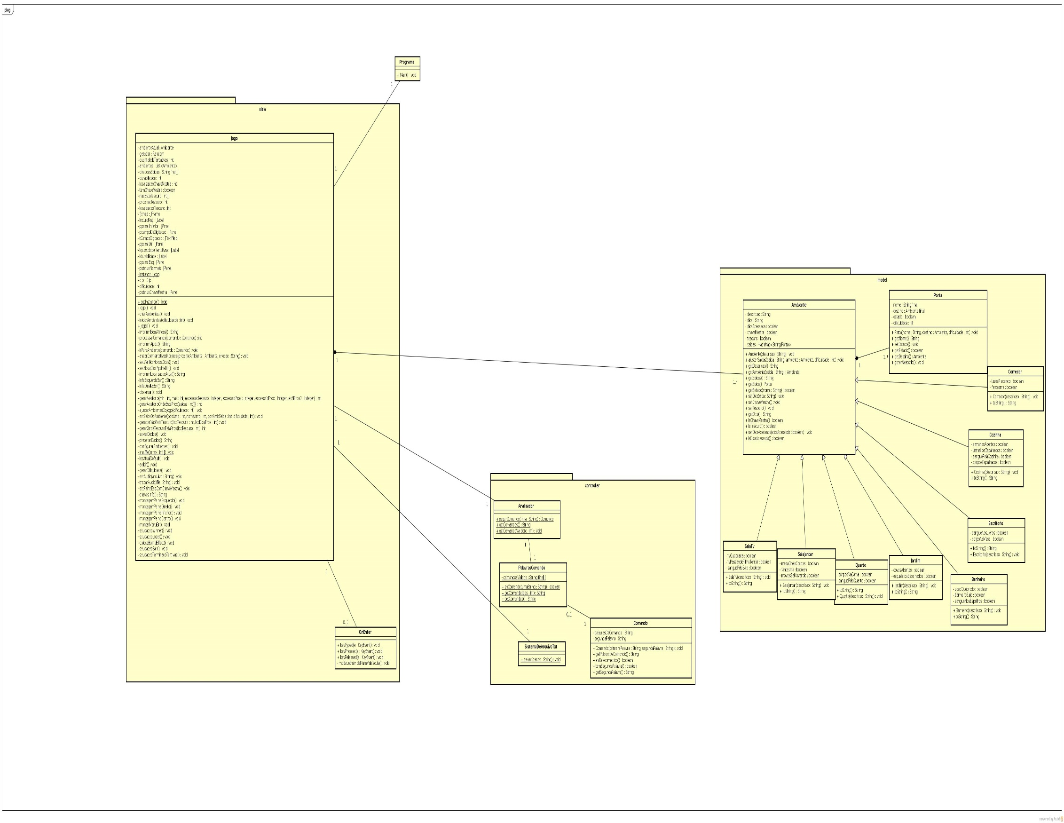

Observações sobre o jogo e o relatório:

* Todo comando e até mesmo as saídas dos ambientes começam com letra maiúscula.
* Os comandos Ajuda e Explosão, funcionam tanto como comando digitado, como apertar o botão na barra de menu como clicar sobre o botão da bomba .
* Por questões de que os Diagramas estavam mal dimensionados, até mesmo cortados, perdendo a nitidez, decidimos enviar a imagem do diagrama UML junto com projeto com nome “Class Diagram final.jpg”